Činnost Hradec Králové Region Convention Bureau v první polovině roku 2017

- pokračující pasportizace MICE zařízení v KHK
I nadále rozšiřujeme prezentaci MICE možností v Královéhradeckém kraji. Od začátku letošního roku přibylo již 8 subjektů, ke dni 24. 3. 2017 tedy evidujeme celkem 108 spolupracujících zařízení. Potenciálním pořadatelům akcí tak usnadňujeme výběr té nejvhodnější lokality právě pro jejich event.
Přidány nové subjekty (např. Galerie moderního umění, Hotel U Beránka, Kulturní dům Žacléř, PETROF, Vila Čerych, Denoche, NãPLAVKA, Podorlický skanzen Krňovice)
- prezentace na veletrzích a dalších akcích
  - ITB Berlín (8. – 12. 3)
  - Event Day (25. 4.)
  - Trend Event (17. 5.)
  - XXIV. česko-slovenská konference o trombóze a hemostáze (18. - 20. 5.)
- vydání přílohy MF DNES na téma Kongresová turistika v Královéhradeckém kraji (20. 3.)
- marketingové aktivity
  - inzerce v TTG MICE
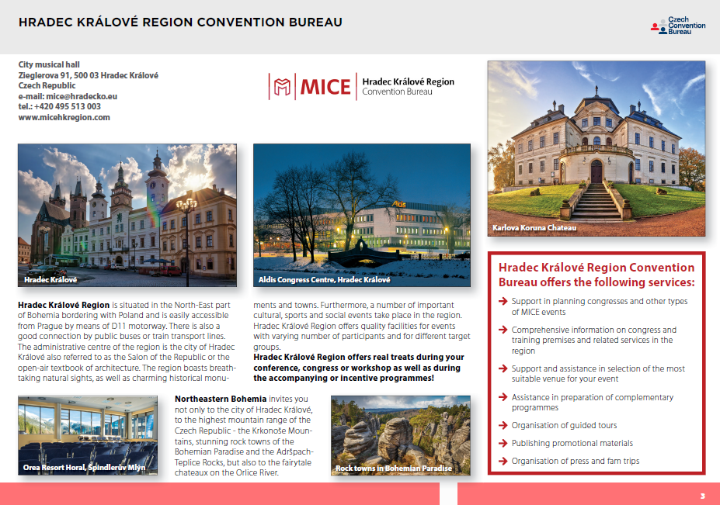
  - inzerce na www.firemniakce.cz
    - vytvoření profilu HKRCB
    - logo HKRCB mezi VIP partnery portálu na 8 týdnů
    - PR článek
    - newsletter
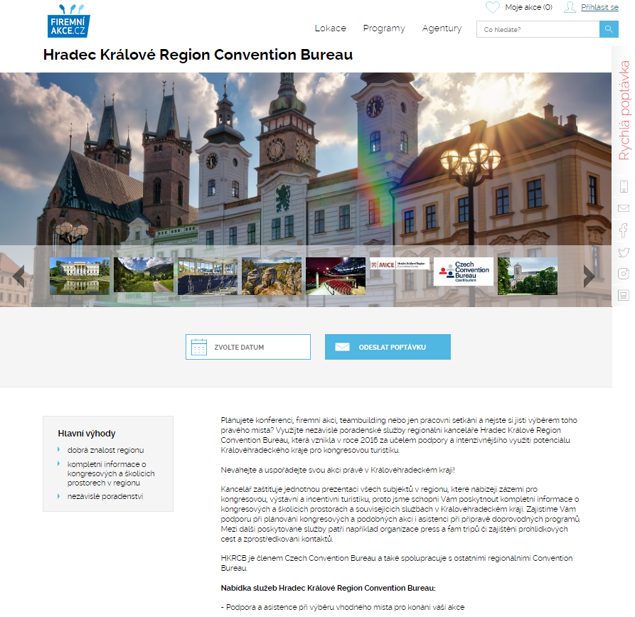

- úpravy webu www.micehkregion.com
    - rozšiřování a SEO optimalizace webu - provedené úpravy:
      - fulltextové vyhledávání
      - mapa webu
      - poptávkový formulář
      - drobečková navigace
      - podpora smartsupp
      - a další

- příprava prezentace HKRCB v Czech Convention Catalogue
  - tento katalog v anglickém jazyce je připravován ve spolupráci agentury CzechTourism – Czech Convention Bureau a odborného vydavatelství C.O.T. media

